Управление социального обеспечения
Бюро услуг для людей с нарушениями развития
500 Summer St. NE E-09
Salem, OR 97301-1073
Телефон: 503-945-5811
Факс: 503-373-7274
Телетайп (TTY): 800-282-8096
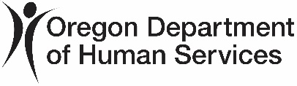
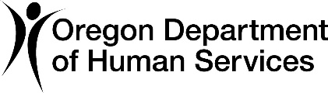

Здравствуйте!
Мы обращаемся к Вам, так как Вы пользуетесь услугами Бюро услуг для людей с нарушениями развития (Office of Developmental Disabilities Services, ODDS). Вы недавно прошли новую Оценку потребностей пациента в штате Орегон (Oregon Needs Assessment, ONA).
Пожалуйста, прочитайте этот отчет. В нем Вы узнаете об изменениях, произошедших в Вашем статусе по сравнению с прошлой ONA.
Группа обслуживания — это группа людей с одинаковыми потребностями. Для получения более подробной информации перейдите по ссылке: https://www.oregon.gov/odhs/compass/Pages/resources-individuals.aspx#servicegroup. Вы также можете воспользоваться QR-кодом в конце этого письма.
Вы получили этот отчет, потому что Ваша группа обслуживания изменилась. Это изменение произошло из-за ответов, полученных в ходе Вашей новой ONA.
На странице 1 Вы найдете:
- Ваши имя и фамилию
- Ваш основной номер
- Балл Вашей группы обслуживания
На странице 2 Вы найдете таблицу с баллами для каждой группы обслуживания.
Эти баллы определяют Вашу группу обслуживания:
- Общие потребности в поддержке (General Support Needs, GSN)
- Потребности в поведенческой поддержке
- Потребности в медицинской поддержке

На следующих страницах представлены Ваши ответы при двух разных ONA.

Не все вопросы ONA меняют Вашу группу обслуживания. В этом отчете приведены только те вопросы, которые могут изменить Вашу группу обслуживания.
Если при новой ONA ответ изменился, он закрашивается серым цветом.

Что Вы можете предпринять?
Если Вы хотите увидеть все свои ответы, Вы можете попросить координатора услуг или персонального агента предоставить Вам полный отчет.
Если Вы не согласны с новыми результатами ONA, Вы можете:
- Обратиться к координатору услуг или персональному агенту.
- Подать жалобу.

С уважением,

Бюро услуг для людей с нарушениями развития
Мы готовы бесплатно предоставить Вам этот документ в переводе на другие языки, в варианте для слабовидящих (крупным шрифтом или шрифтом Брайля) или в другом удобном для Вас формате. Эл. почта dd.directorsoffice@odhsoha.oregon.gov или по телефону 503-945-5811. Мы принимаем все звонки, которые на нас переводят.

